|  |  |
| --- | --- |
| Gerb-BMSTU_01 | **Министерство науки и высшего образования Российской Федерации**  **Федеральное государственное бюджетное образовательное учреждение**  **высшего образования**  **«Московский государственный технический университет**  **имени Н.Э. Баумана**  **(национальный исследовательский университет)»**  **(МГТУ им. Н.Э. Баумана)** |

ФАКУЛЬТЕТ «Информатика и системы управления»

КАФЕДРА «Программное обеспечение ЭВМ и информационные технологии»

**Домашнее задание**

*По курсу: «Безопасность жизнедеятельности»*

*Тема:* ***«Спитакское землетрясение»***

Студент ИУ7-75Б

Мирзоян С.А.

Преподаватель

Щербакова И.С.

*Москва, 2020 г.*

**Событие**

**Спитакское землятресение –** катастрофическое землетрясение, произошедшее 7 декабря 1988 г. на северо-западе Армянской ССР. Мощные подземные толчки за полминуты разрушили почти всю северную часть республики, охватив территорию с населением около 1 млн человек. В эпицентре землетрясения — Спитаке — интенсивность толчков достигла 10, в Ленинакане — 9, в Кировакане — 8 баллов (по 12-балльной шкале MSK-64). Значительная часть республики подверглась землетрясению в 6 баллов, подземные толчки ощущались в Ереване и Тбилиси[[3]](https://ru.wikipedia.org/wiki/%D0%A1%D0%BF%D0%B8%D1%82%D0%B0%D0%BA%D1%81%D0%BA%D0%BE%D0%B5_%D0%B7%D0%B5%D0%BC%D0%BB%D0%B5%D1%82%D1%80%D1%8F%D1%81%D0%B5%D0%BD%D0%B8%D0%B5#cite_note-%D0%A0%D0%98%D0%90-3). Волна, вызванная землетрясением, обошла планету 2 раза и была зарегистрирована научными лабораториями в Европе, Азии, Америке и Австралии.

**Последствие**

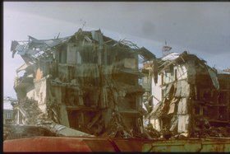Согласно подсчетам, погибло около 25 тысяч человек, хотя некоторые данные утверждают, что 45 тысяч. Помимо погибших 140 тысяч человек остались инвалидами, а 514 тысяч человек остались без крова.

Также разрушениям подверглось огромное количество жилых домов, дорог, заводов, школ, больниц и прочих сооружений. Считается что за полминуты, что длилось землетрясение, Армения потеряла 40% своего промышленного потенциала.

Однако помимо последствий, вызванных непосредственно землетрясением, также возникли и другие проблемы. К спасательным работам присоединялось большое количество добровольцев. Им приходилось разбирать завалы руин, переносить раненых и мертвых. Многие пострадавшие имели критические травмы, разорванные орган, среди них были и дети. Такие впечатления не могли не сказаться на психическом здоровье участников спасательной операции. Многие сходили с ума и им самим требовалась помощь.

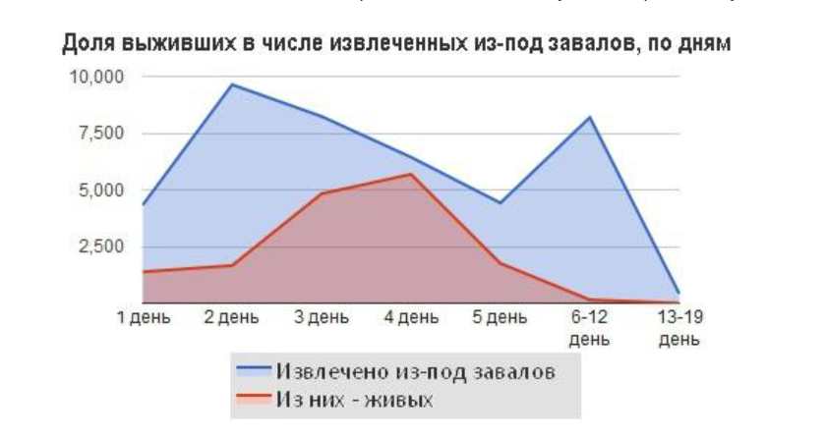Усугублялось положение тем, что катастрофа произошла в начале зимы, эпицентр которой находится в районе традиционно считающимся самым холодным в республике в связи с высокогорьем и особой розой ветров. Среди жертв были и те, кто, будучи оставшимся без крова или под обломками, получил обморожение.

**Оценки и мнения**

Катастрофические последствия Спитакского землетрясения были обусловлены рядом причин:

* **недооценкой сейсмической опасности региона**:  
  Уровень сейсмической опасности на территории Армении повысили на 1-2 балла, ведь одной из причин катастрофических разрушений в зоне бедствия стала недооценка угрозы. В дальнейшем была создана Служба сейсмической защиты Армении, которая способствовала повышению уровня сейсмической безопасности республики.
* **несовершенством нормативных документов по сейсмостойкому строительству**
* **недостаточной подготовленностью спасательных служб**:  
  Только на третий день прибыло свыше 900 спасателей из разных стран. До этого люди буквально голыми руками пытались разгрести развалины, обычной пилой разрезали арматуру.
* **не оперативностью медицинской помощи.**
* **низким качеством строительства.**
* **Неправильная эксплуатация зданий:** жилых домов, несанкционированная перестройка, в частностирытье подвалов ниже уровня фундамента, прорубание отверстий в несущих стенах для окон и дверей.

**Итоги и выводы**

Спитакское землетрясение выявило ряд проблем, связанных с обеспечением безопасности людей. Безусловно и к величайшему сожалению землетрясения такой силы не могу произойти незаметно. Однако минимизировать жертвы все же можно. Так в последствии при строительстве в республике Армения стали учитывать сейсмическую опасность, строить здания, выдерживающие 9-10 баллов по шкале MSK. Также повысилась осведомленность населения о действиях, которые необходимо предпринять для выживания в условиях катастрофы.